Системы сбора, внутрипромыслового транспорта и подготовки нефти и газа на месторождениях.
Сбор добываемой нефти - это процесс транспортирования по трубопроводам нефти, воды и газа от скважин до центрального сборного пункта (ЦПС). Они транспортируются под действием напора, обусловленного давлением на устье скважин, точнее, его превышением над атмосферным давлением, разностью геодезических отметок входной и выходной точек трубопровода, а также (при необходимости) создаваемого насосами. Сбор должен сопровождаться точным замером продукции по каждой скважине с целью проектирования эксплуатации скважин, контроля и регулирования разработки месторождения.
Получение товарной продукции называют подготовкой добываемой нефти. Она включает технологические процессы сепарации, стабилизации, обезвоживания и обессоливания нефти, очистку сточной воды от эмульгированной нефти и механических примесей, а также осушку и очистку нефтяного газа. Первичная подготовка добываемой нефти на промыслах вызвана необходимостью уменьшить транспортные расходы, предотвратить образование стойких эмульсий, не допустить гидратообразования в газопроводах, сохранить приемистость водонагнетательных скважин, уменьшить коррозионное разрушение внутрипромыслового, магистрального и заводского оборудования и трубопроводов при транспорте нефти, газа и воды.
В настоящее время сбор и подготовка нефти - не два последовательных процесса, а единая система перечисленных технологических процессов, когда сбор совмещается с подготовкой нефти. Современная система нефтегазосбора и подготовки - это сложный комплекс трубопроводов, блочного автоматизированного оборудования и аппаратов, технологически связанных между собой.
Па сооружение объектов и коммуникаций системы сбора и подготовки нефти расходуется около 50 % капитальных вложений, затрачиваемых на разработку месторождений. Использование оборудования в блочно-комплектном исполнении сокращает затраты почти в 2 раза, ускоряет ввод в разработку месторождения на 3-4 года, позволяет избежать потерь нефтяного газа и некондиционной нефти. Оно обеспечивает также возможность полной автоматизации технологического процесса, гибкость и маневренность в наращивании или сокращении мощностей (монтаж и демонтаж отдельных блоков), учет динамики добычи нефти и жидкости, обводненности продукции во времени.
Уменьшить затраты можно еще рациональным выбором числа и размещением замерных и других установок, трасс трубопроводов с учетом характера местности, диаметров труб, укрупнением и централизацией технологических объектов, совмещением процессов сбора и подготовки нефти. Важно также рационально использовать избыточную энергию, поступающую из скважин. Эти и другие положения учитываются при проектировании промыслового обустройства месторождения, когда совместно рассматриваются .

Классификация систем сбора нефти и газа.
Каждое нефтяное месторождение имеет свои особенности (свойства нефти, условия эксплуатации скважин, климат, характер местности и др.). Поэтому единой универсальной системы сбора не существует.
По степени герметизации выделяют системы открытые, смешанные (частично герметизированные), герметизированные; по числу сборных трубопроводов для транспорта продукции скважин - одно-, двух- и трехтрубные; по величине напора - самотечные, напорные; по типу замерно-сепарационных установок - с индивидуальными и групповыми установками. Эти критерии классификации по-разному сочетаются в применяемых системах.
Двухтрубная самотечная система сбора нефти и газа.
При самотечной системе сбора сепарация газа от жидкости может происходить или у устья каждой скважины - индивидуальная замерная установка (ИЗУ), или на групповой замерной установке (ГЗУ), обслуживающей несколько скважин. Двухтрубными эти системы называются потому, что нефть и газ, разделенные в сепараторах, расположенных у устьев скважин, или на групповых сборных пунктах, транспортируются по своему трубопроводу, газ на газоперерабатывающий завод, нефть на центральный сборный пункт. Самотечными эти системы называются потому, что движение нефти по выкидным линиям, а также по сборным коллекторам осуществляется за счет разности геодезических отметок в начале и конце трубопровода.
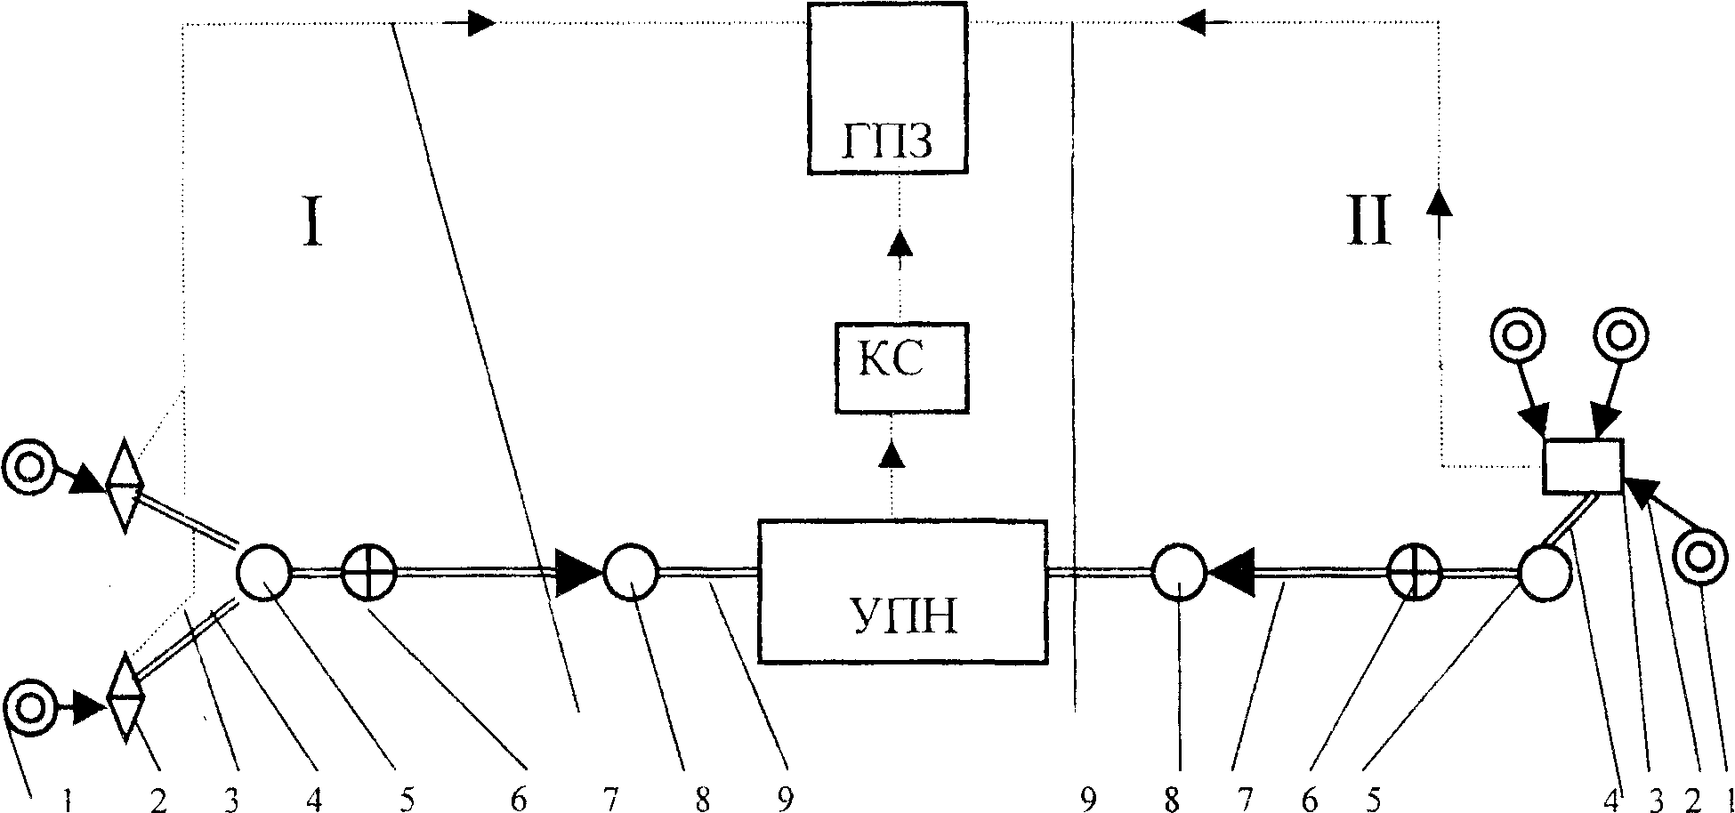

Рис. 2 Самотечная двухтрубная система сбора нефти.
1 - индивидуальная замерная установка:
1 - скважины; 2 - индивидуальные замерные установки; 3 - газопроводы; 4 - выкидные самотечные линии; 5 - участковый негерметизированный резервуар; 6 - сырьевой насос; 7 - сборный газопровод; 8 - сырьевой резервуар; 9 - сборный коллектор;
11 - групповая замерно-сепарационная установка (ГЗУ):
1 - скважины; 2 - выкидные самотечные линии; 3 - групповая замерная установка; 4 - сборный самотечный коллектор; 5 - участковые негерметизированные резервуары; 6 - сырьевой насос;
7 - сборный коллектор; 8 - сырьевые резервуары; 9 - сборный газопровод.
Самотечные системы сбора продукции скважин функционируют на тех месторождениях, где местность гористая или всхолмленная, позволяющая выбирать трассы трубопроводов, в которых жидкость транспортируется за счет напора, создаваемого разностью геодезических отметок. На месторождениях с ровным рельефом местности продукция отдельных скважин транспортируется за счет давления на устье или с помощью насосов, устанавливаемых у скважин или на групповых замерных установках.
Анализ работы самотечной системы сбора и транспорта нефти, как с индивидуальным, так и групповым замерно-сепарационным оборудованием приводит к следующим выводам. Самотечная система сбора нефти обладает следующими недостатками:
- Нефть по самотечной выкидной линии транспортируется за счет напора, создаваемого разностью геодезических отметок в начале и конце трубопровода, поэтому мерник устанавливают над уровнем земли. В условиях гористой местности изыскивать соответствующую трассу нефтепроводов, чтобы обеспечить нужный напор, а, следовательно, и их пропускную способность.

2. Для предотвращения возможного образования в нефтепроводах ( особенно при всхолмленной местности ) газовых "мешков", существенно снижающих пропускную способность нефтепроводов, необходима глубокая сепарация нефти от газа.
3. В связи с ограниченной пропускной способностью самотечные выкидные линии и сборные коллекторы нельзя использовать при возможном увеличении дебитов скважин или при сезонных изменениях вязкости нефти.
4. Скорость потока жидкостей в системе низкая, поэтому происходит отложение механических примесей, солей и парафина, в результате чего уменьшается сечение нефтепроводов, а, следовательно, уменьшается и их пропускная способность.
5. На обустройство промыслов при самотечной системе расходуется больше металла, чем при герметизированной системе.
6. Потери нефти от испарения легких фракций и газа достигает 3 % от общей добычи нефти. Основные источники потерь нефти - негерметизированные мерники и резервуары, установленные у скважин, на сборных пунктах и в товарных парках.
7. Трудность автоматизации процесса, в результате чего требуется большое количество обслуживающего персонала.
Единственное преимущество самотечной системы - сравнительно точное измерение по каждой скважине нефти и воды в мерниках или трапах, и газа - с помощью расходомера ДП - 430.
Перечисленные недостатки самотечной системы настолько существенны, что в настоящее время на новых промыслах она не используется, но на старых площадях может еще долго находиться в эксплуатации.
Грозненская высоконапорная система сбора.
Грозненская высоконапорная система совместного сбора и транспорта нефти и газа, разработанная Грозненским нефтяным институтом совместно с объединением "Грознефть", предназначена для наиболее полного использования энергии пласта и для внутрипромыслового транспорта продукции скважин. При этом организуется наибольшее укрупнение и централизация объектов разделения продукции скважин и подготовки нефти и газа к магистральному транспорту.
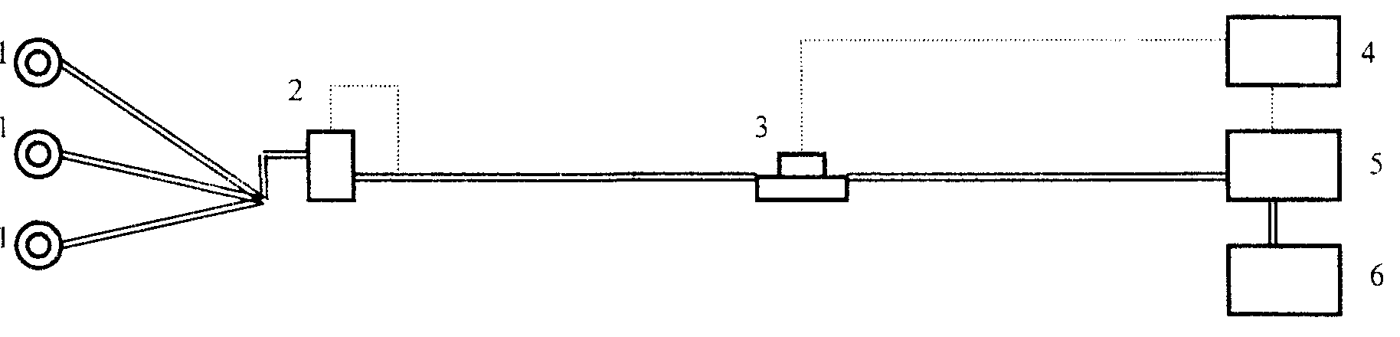

Рис. 3 Грозненская высоконапорная система сбора.
1 - фонтанная скважина высокого давления; 2 - групповая замерная установка; 3 - сепаратор первой ступени; 4 - газоперерабатывающий завод; 5 - центральный сепарационный пункт; 6 - установка комплексной подготовки нефти.
В этой системе на устьях скважин поддерживают высокое давление до 4 - 7 МПа, что позволяет транспортировать продукцию скважин на центральный сепарационный пункт (ЦСП), находящийся на расстоянии до 100 км. Для замера дебитов нефти и нефтяного газа предусмотрены групповые замерные установки, обслуживающие до 14 скважин. На ЦСП осуществляется три ступени сепарации. Давление первой ступени сепарации (до 5 МПа) выбирают таким, чтобы отделяемый нефтяной газ содержал малое количество тяжелых углеводородов, так чтобы его можно было направлять в магистральный газопровод. Чтобы удовлетворить это требование, первая ступень сепарации выносится за пределы ЦСП. Нефтяной газ второй ступени сепарации, пройдя воздушные холодильники для извлечения из него конденсата, направляется на ГПЗ, а нефтяной газ низкого давления третьей ступени сепарации поступает на прием компрессоров, после чего, пройдя воздушные холодильники для извлечения из него конденсата, направляется на ГПЗ.
Нефть, отделяемая от газа на ЦСП, поступает на УКПН, где осуществляется ее деэмульсация и обессоливание. Здесь же подготавливают пластовые воды для закачки в пласт с целью поддержания пластового давления.
Отличительная особенность данной системы сбора - это совместный транспорт нефти, газа и воды по одному трубопроводу на большие расстояния. При этом особое внимание надо уделять выбору режимов перекачки, обеспечивающих малые потери напора и малые пульсации давления.

Напорная система сбора Гипровостокнефти.
Система сбора нефти и газа Гипровостокнефти разработана с целью наибольшего укрупнения и централизации объектов разделения продукции скважин и подготовки нефти и газа к магистральному транспорту в условиях, когда пластовые давления не обеспечивают высоких значений устьевых давлений на скважинах.
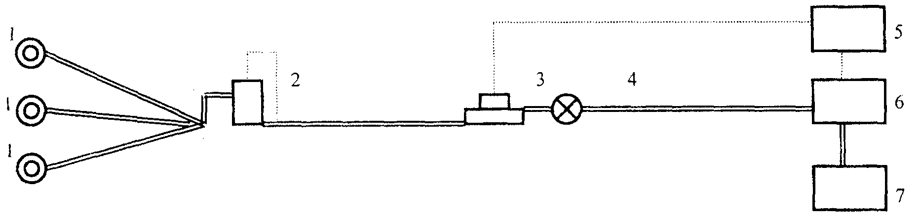

Рис. 4 Напорная система сбора Гипровостокнефти.
1- скважины; 2 - групповая замерная установка; 3 - сепаратор первой ступени; 4 - дожкмная насосная станция; 5 - газоперерабатывающий завод; 6 - центральный пункт сбора; 7 - установка подготовки нефти.
В этой системе давление на устье скважин поддерживают от 1,0 до 1,2 МПа. Продукция скважин проходит групповую замерную установку и поступает на дожимную насосную станцию, где осуществляется первая ступень сепарации при давлении 0,5-0,6 МПа. Этого давления достаточно, чтобы транспортировать отделяемый нефтяной газ на ГПЗ, находящийся на расстоянии до 60 - 80 км. Нефть совместно с пластовой водой из сепаратора первой ступени поступает на прием дожимных насосов, с помощью которых нефтяная эмульсия транспортируется на расстояние до 30 км на центральный пункт сбора и подготовки.
Система сбора продукции на месторождениях Западной Сибири.
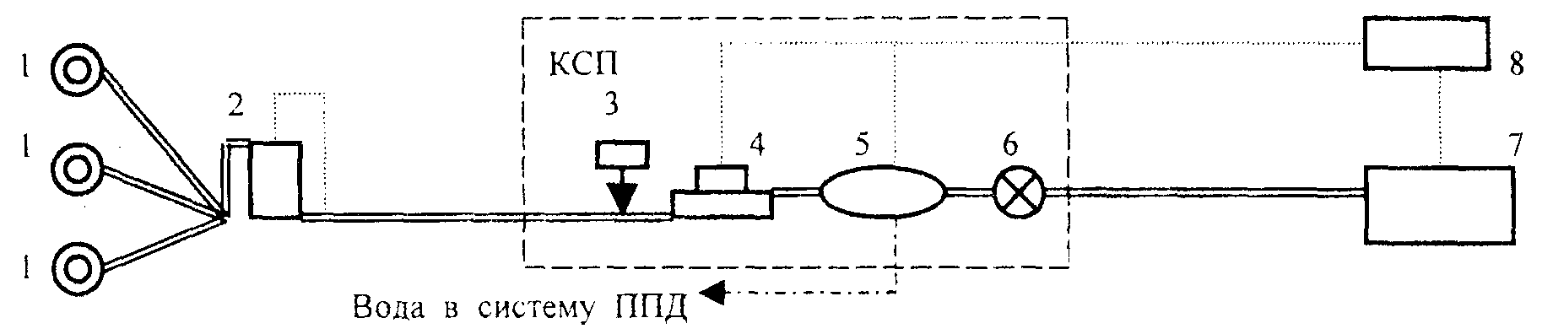

Рис. 5 Система сбора нефти на месторождениях Западной Сибири. 1 - скважины; 2 - групповая замерная установка; 3 - блок дозирования деэмульгатора; 4 - сепаратор первой ступени; 5 - установка предварительного сброса воды и отбора газа; 6 - дожимная насосная станция; 7 - центральный сборный пункт; 8 - газоперерабатывающий завод.
Месторождения Западной Сибири отличаются следующими особенностями: высокие темпы роста добычи и обводненности нефти; заболоченность территории; кустовой способ бурения скважин; сравнительно невысокие давления на устье скважин.
Продукция скважин поступает на групповую замерную установку типа "Спутник", которую монтируют непосредственно на кусте скважин. На ГЗУ периодически измеряется автоматически дебит каждой скважины. После ГЗУ продукция скважин по общему коллектору подается на сборный пункт. От ГЗУ до сборного пункта прокладывают два коллектора для раздельного сбора обводненной и безводной нефти.
Сборные пункты функционально подразделяются на центральные сборные пункты (ЦСП), дожимные насосные станции (ДНС) и комплексные сборные пункты (КСП).
На ЦСП сырая нефть проходит полный цикл обработки, включающий двух- или трехступенчатую сепарацию, обезвоживание и обессоливание. Нефтяной газ, отделяемый от нефти при сепарации, подается на ГПЗ, а пластовая вода, отделяемая на установке подготовки нефти, входящей в состав ЦСП, проходит очистку на очистных сооружениях, также входящих в состав ЦСП, и поступает в систему ППД.
Дожимные насосные станции предназначены для сообщения дополнительной энергии жидкой продукции скважин, чтобы подать ее на ЦСП. На ДНС проводят первую ступень сепарации при давлении 0,3-0,8 МПа, после чего жидкость поступает на прием насосов. Отделившийся нефтяной газ под собственным давлением направляется на ГПЗ на расстояние 100км и более.
Комплексные сборные пункты отличаются от ДНС тем, что на них ведется не только первая ступень сепарации, но и обезвоживание нефти. В обводненную продукцию на КСП вводят деэмульгатор.

